Муниципальное бюджетное общеобразовательное учреждение
«Борецкая средняя общеобразовательная школа »

«Утверждаю»
Директор школы _________ /Унчикова Г.М./

Программа детского оздоровительного лагеря
патриотического
направления
с дневным пребыванием
«Патриот»

«Только тот, кто любит, ценит и уважает накопленное и сохранённое предшествующим поколением, может любить Родину, узнать её, стать подлинным патриотом».
С. Михалков

ПОЯСНИТЕЛЬНАЯ ЗАПИСКА
Каникулы - наилучшая пора для общения с природой, постоянная смена впечатлений, встреча с неизвестными, подчас экзотическими уголками природы. Это время, когда дети имеют возможность снять психологическое напряжение, внимательно посмотреть вокруг себя и увидеть, что удивительное рядом.
Лагерь является частью социальной среды, в которой дети реализуют свои возможности, потребности в индивидуальной, физической и социальной компенсации в свободное время. Лагерь является, с одной стороны, формой организации свободного времени детей разного возраста, пола и уровня развития, с другой – пространством для оздоровления, развития художественного, технического, социального творчества.
В последние годы очевидно возрастание внимания к организации оздоровительных лагерей. Они выполняют очень важную миссию оздоровления и воспитания детей, когда многие семьи находятся в сложных экономических и социальных условиях. Кроме того, лагерь способствует формированию у ребят не подавляющего личность коллективизма, коммуникативных навыков.
Во время каникул происходит разрядка накопившейся за год напряженности, восстановление израсходованных сил, здоровья, развитие творческого потенциала. Эти функции выполняет лагерь с дневным пребыванием детей. Естественно у каждого ребенка свои планы на каникулы. И, конечно же, придут дети и в школьный лагерь. И именно в лагере выявляется самоценность каждого ребенка, осуществляется широкое приобщение ребят к разнообразному социальному опыту, к ценностям общественно-значимого досуга. А наша задача – помочь им в этом.
Данная программа предусматривает организацию отдыха и оздоровления детей в условиях лагеря дневного пребывания. Принимая во внимание эмоционально – психические перегрузки ребенка в школе и семье, перед воспитателями стоит цель организации эффективной оздоровительной работы с детьми.
Программа направлена на патриотическое воспитание детей.
Содержание деятельности лагеря направлено на формирования личности гражданина и патриота России с присущими ему ценностями, взглядами, ориентациями, установками, мотивами деятельности и поведения.
Программа универсальна, так как может использоваться для работы с детьми из различных социальных групп, разного возраста, уровня развития и состояния здоровья.
Основная идея программы оздоровительного лагеря патриотического направления «Патриот» - представление возможностей для раскрытия творческих способностей ребенка, создание условий для самореализации потенциала детей и подростков в результате общественно- полезной деятельности. Программа ориентирована на работу в разновозрастном детском коллективе и представляет собой работу в одну смену.
Ориентиром в патриотическом воспитании детей в период детства становятся: детская игра, проектно- поисковая деятельность взрослых с детьми, художественно – литературное творчество, общение, творческо – продуктивная деятельность, средства эстетического воспитания.
Данная программа имеет цель и задачи, в ней указаны принципы, на которые она опирается, описаны ожидаемые результаты. В программе есть «Устав» лагеря, где прослеживаются правовые взаимоотношения педагогов и детей. Кроме этого в программе представлены законы и правила, песня лагеря, описаны органы детского самоуправления, для оформления лагеря предложены рубрики «Пресс-центра».

Программа разработана с учетом следующих законодательных нормативно-правовых документов:

- Конвенция ООН о правах ребенка

- Конституция РФ, закон РФ об образовании.

- Федеральный закон «Об основных гарантиях прав ребенка в Россий-ской Федерации» от 24.07.98 г. № 124-ФЗ

- Трудовой кодекс Российской Федерации от 30.12.2001 г. № 197-ФЗ

- Федеральный закон «О внесении изменений и дополнений в закон РФ «О защите прав потребителей и кодекс РСФСР «Об административных нарушениях» от 09.01.96 г. № 2-ФЗ;
- Закон Тамбовской области от 07.04.2014 № 394-З «Об организации и обеспечении отдыха и оздоровления детей»
- СанПиН 2.4.4.1204-03 «Санитарно-эпидемиологические требования к устройству, содержанию и организации режима работы загородных стационарных учреждений отдыха и оздоровления детей»
- Перечень основных требований нормативных документов в области пожарной безопасности, предъявляемых должностными лицами орга-нов государственного пожарного надзора при осуществлении проверок загородных детских оздоровительных учреждений

- Письмо Минздравсоцразвития России от 06.04.2012 № 16-3/10/2-3361 "О программе дополнительного образования "Оказание первой помощи детям при несчастных случаях, травмах, отравлениях и других состояниях, угрожающих жизни и здоровью"

Цели и задачи программы

Цель - создание оптимальных условий, обеспечивающих полноценный отдых детей, их оздоровление, нравственное и патриотическое воспитание, творческое развитие.

Задачи:
Оздоровительные:
- Создать условия для укрепления здоровья, физической выносливости;
-Вовлечь детей в активную спортивно-оздоровительную деятельность;
- Обеспечить длительное пребывание детей на воздухе;
Воспитательные:
- Создать условия для личностного развития каждого ребёнка;
- Создать условия способствующие формированию навыков здорового образа жизни;
- Содействовать формированию активной жизненной позиции обучающихся;
- Способствовать ознакомлению участников лагеря с духовным наследием своей малой Родины;
- Создание условий для воспитания культуры общения.
Образовательные:
- Создать условия для повышения уровня теоретической подготовки ребят в области краеведения, истории, экологии, биологии;
- Практическое совершенствование умений и навыков исследовательской деятельности;
Развивающие:
- Развитие способности глубокого сосредоточения, созерцания наблюдаемого живого объекта в многообразии его жизненных проявлений;
- Создание условия для развития координированности и коммуникативности детского коллектива – через творческую самостоятельную, объединяющую деятельность детей в смешанных группах, через самоуправление.

Актуальность и значимость программы:
Детский возраст является наиболее оптимальным для системы гражданско-патриотического воспитания, так как это период самоутверждения, активного развития социальных интересов и жизненных идеалов.
Патриотическое воспитание в современных условиях – это целенаправленный, нравственно обусловленный процесс подготовки подрастающего поколения к функционированию и взаимодействию в условиях демократического общества, к инициативному труду, участию в управлении социально ценными делами, к реализации прав и обязанностей, а также укрепления ответственности за свой политический, нравственный и правовой выбор, за максимальное развитие своих способностей в целях достижения жизненного успеха. Патриотическое воспитание способствует становлению и развитию личности, обладающей качествами гражданина и патриота своей страны.
Основная деятельность лагеря дневного пребывания « Дружба» направлена на развитие личности ребенка и включение его в разнообразие человеческих отношений и межличностное общение со сверстниками.
Погружая ребенка в атмосферу лагеря, мы даем ему возможность открыть в себе положительные качества личности, ощутить значимость собственного «я»; осознать себя личностью, вызывающей положительную оценку в глазах других людей; повысить самооценку; выйти на новый уровень общения, где нет места агрессии и грубости.
Находясь в лагере дневного пребывания, дети ежедневно включаются в оздоровительный процесс, для которого характерны: упорядоченный ритм жизни, режим питания, закаливание, поддержка мышечного и эмоционального тонуса. Результатом осуществления оздоровительного направления является формирование потребности в здоровом образе жизни.

Ожидаемые результаты работы лагеря:
-развитие у детей интереса к патриотическому воспитанию;
-продолжение работы в данном направлении,
-укрепление здоровья детей;
- развитие у школьников интереса к занятиям физкультурой и спортом;
- расширение социального опыта;
- формирование коммуникативных умений, основы
- правильного поведения, общения, культуры, досуга;
- формирование осознанного отношения к себе, как части окружающего
мира
-получение участниками смены умений и навыков
индивидуальной и коллективной творческой и трудовой
деятельности, социальной активности.
- повышение творческой активности детей путем вовлечения
их в социально-значимую деятельность.
- приобретение новых знаний и умений в результате занятий
в творческих мастерских.
- расширение кругозора детей.

Критерии эффективности реализации программы

Чтобы оценить эффективность данной программы с воспитанниками лагеря проводится постоянный мониторинг, промежуточные анкетирования. Каждый день ребята заполняют экран настроения, , в течение смены проводится социометрия, наблюдение за приоритетными видами деятельности участников, ведутся рабочие педагогические дневники. Что позволяет организовать индивидуальную работы детьми. Разработан механизм обратной связи.

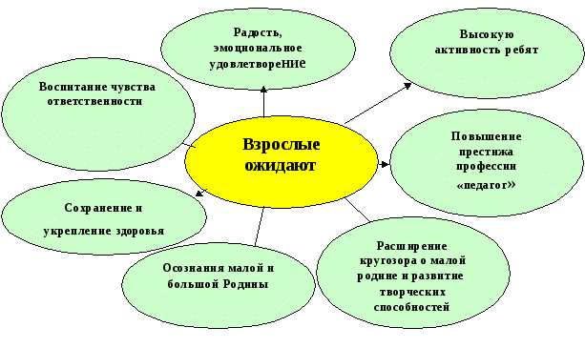

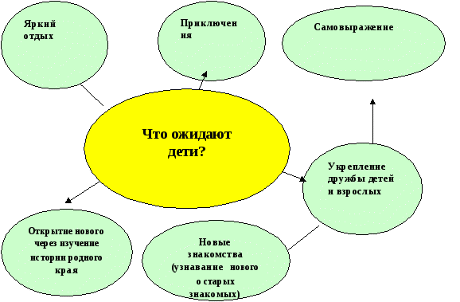

Мониторинг-карта – форма обратной связи, которая позволяет судить об эмоциональном состоянии детей ежедневно. Это итог дня. В конце дня отряды заполняют мониторинг-карты, записывая туда позитив и негатив за день, благодарности, предложения. В конце дня и недели педагоги анализируют качество и содержание своей работы по результатам обратной связи.
Дополнительно для анализа работает листок откровения. Он служит для того, чтобы получить от детей отзыв о проведенных мероприятиях, жизни в лагере. Листок откровений постоянно висит на территории лагеря, обновляется, сделать там запись может каждый.

Механизм отслеживания эффективности работы по программе
№ | Содержание диагностики | Метод диагностики | Средства диагностики
1 | Охват организованным отдыхом учащихся | Анализ занятости учащихся ОУ в каникулярное время | Анкетирование родителей и учащихся
1 | Охват организованным отдыхом учащихся | Качественный и количественный состав детей, посещающих лагерь | Социальный паспорт лагеря
2 | Укрепление физического и психического здоровья | Анализ содержания здоровья детей, посещающих лагерь | Входная диагностика
2 | Укрепление физического и психического здоровья | Диагностика удовлетворённости детей жизнедеятельностью в лагере | Входное анкетирование детей
3 | Раскрытие творческих способностей | Диагностика удовлетворённости детей творческой деятельностью в лагере | Текущее анкетирование
3 | Раскрытие творческих способностей | Отслеживание результативности проведённых мероприятий по соответствующим направлениям: спортивные и музыкальные мероприятия, экскурсии, викторины, конкурсы и др. | Итоговое анкетирование детей
4 | Укрепление физического и психического здоровья | Анализ состояния здоровья детей, посещающих лагерь | Итоговая диагностика
4 | Укрепление физического и психического здоровья | Анализ мероприятий по оздоровлению детей | Итоговая диагностика

Условия участия в программе: добровольность, взаимопонимание
Социальная значимость программы
Социализация ребенка в детских лагерях организованные на базе СОШ - процесс двусторонний. С одной стороны, ребенок усваивает опыт, входя в социальную среду, с другой - в процессе социализации он воспроизводит систему социальных связей за счет активного вхождения в среду. Таким образом, ребенок не только обогащается опытом, но и реализует себя как личность, влияя на жизненные обстоятельства, на окружающих.
Педагогическая работа, направленная на решение задач социализации ребенка в условиях таких детских лагерей, сохраняет взаимосвязь с другими факторами формирования личности, по своим целям, содержанию, структуре во многом отличается от них и составляет особое образование.
При организованной деятельности детский лагерь располагает богатством и разнообразием социальных связей, благоприятной атмосферой для самопознания и самовоспитания каждого, что обусловлено рядом особенностей.
Во-первых, в детском лагере на базе общеобразовательного учреждения учреждения, могут быть организованы все ведущие виды деятельности (коммуникативная, спортивная, трудовая, познавательная, эстетическая, образовательная и т.д.).
Во-вторых, взаимодействие детей в лагере имеет нетрадиционный характер по содержанию и по форме включения ребят в те или иные сферы деятельности, что способствует инициативе и социальной активности.
В-третьих, в детском лагере каждый может стать участником сводных объединений, что позволяет ребенку максимально проявлять себя разносторонне и творчески.
В-четвертых, в детском лагере нормой постоянный анализ всего, что делается, в том числе и участия каждого в жизни лагеря, а также самоанализ.
Детский летний лагерь представляет собой временную среду для личности и важный фактор воздействия на ребенка. С одной стороны, он создает условия для удовлетворения потребностей, интересов, целей детей, способствуя их взаимному обогащению, формированию новых устремлений.
Процесс социализации в детском лагере мы рассматриваем как социально-педагогическое явление, характеризующееся включенностью детей в различные виды деятельности, разнообразием социально значимых ролей и позиций участников этой деятельности, новизной связей и контактов, в которые вступают дети, повышенной коммуникабельностью, коллективным характером деятельности.
Процесс социализации ребенка в лагере эффективен при общности интересов, совместной деятельности детей и взрослых. При этом за детьми должно оставаться право выбора форм жизнедеятельности лагеря.
Социальное значение организации жизнедеятельности ребенка в детском лагере организованного на базе СОШ велико по многие причинам:
а) жизнедеятельность в таком детском лагере - это добровольная практическая деятельность с целью самовыражения, самоутверждения и удовлетворения интересов;
б) деятельность выполняет роль регулятора интересов и способностей личности, дает возможность проявления социальной, творческой активности детей, является сферой их самоутверждения в различных видах деятельности;
в) особенность деятельности заключается в добровольном выборе ее в ыстрой их смене, так как идет поиск своего "Я";
г) деятельность в свободное время ребенок воспринимает как удовольствие, что развивает инициативу, фантазию, воображение.

Методическое сопровождение программы
-Основными методами организации деятельности являются:
  - Метод игры (игры отбираются воспитателями в соответствии с поставленной целью);
  - Методы театрализации;
  - Методы состязательности (распространяется на все сферы творческой деятельности);
Формы реализации программы
Россия вошла в третье тысячелетие, имея в запасе как несомненные достижения в науке, искусстве, так и проблемы в различных областях общественной жизни (загрязненная экология, хронические заболевания, межнациональная неприязнь и т. д.). Истина гласит, что только здоровый человек с хорошим самочувствием, психологической устойчивостью, высокой нравственностью способен активно жить, успешно преодолевая различные трудности и достигая успехов в любой деятельности. Поэтому родителей, педагогов волнуют вопросы воспитания здорового, физически крепкого ребенка и развития в нем творческих способностей и гражанско – патриотической ответственности.
На время смены общеобразовательное учреждение превращается в страну игр и творчества. Дети в отряде – представители делегаций. Каждая делегация представляет свой вымышленный город страны . В первый день для представления делегации детям необходимо придумать название города, из которого они прибыли, название делегаций, девиз и представление отряда.
Каждая делегация имеет свой отличительный атрибут (банты, галстуки, повязки, ленты, разноцветные платки и др.), девиз, речевку, эмблему.
В течение смены проходят мастер-классы, соревнования, конкурсы, викторины. Работа построена в тесном контакте местным социумом( почта, ДШИ, ДК,)
Работа поставлена так, что ребята сами готовят танцы, песни, осуществляют обмен информацией, занимаются подготовкой общих творческих дел. Каждое утро делегации получают творческое задание, для выполнения которого отводится определенный срок.
В ходе реализации программы каждая делегация подготовит: спектакль, цирковое представление, выставку творческих работ.
Во время проведения лагерной смены педагоги и вожатые создают атмосферу творчества, содружества, личностного успеха.

Для эффективной работы в лагере активно используются:
1. Методика КТД.
Для воспитания детского коллектива на протяжении многих лет занимают особое место коллективно - трудовая деятельность и коллективно-творческие дела. Эта методика, технология, учитывающая психологию детей младшего школьного и подросткового возраста, дает каждому возможность сделать свой вклад в общее дело, приобрести навыки общения, научиться совместно выполнять задуманное, делить успех и ответственность с другими, узнать друг о друге много нового. Таким образом, идут два важных процесса одновременно: формирование и сплочение коллектива и формирование личности. У каждого, кто участвует в КТД, пробуждается творческий потенциал, возникают самые добрые чувства к своим товарищам.
Дело – это событие, любые действия, выполнение которых требует от ребенка заботу об окружающих людях, о коллективе, друг о друге.
Коллективное дело – событие (набор действий), осуществляемых посредством совместных усилий всех членов коллектива – воспитанников и воспитателей.
Коллективно-творческое дело (КТД) - событие, либо набор действий, предполагающий непрерывный поиск лучших решений, жизненно-важных задач и задумывается, планируется и реализуется, и оценивается сообща.
2. Методика самоуправления
Развитие самоуправления в коллективе детей играет важную роль. С одной стороны, этот процесс обеспечивает их включенность в решение разных проблем, с другой, - формирует социальную активность, способствует развитию лидерства.
Детское самоуправление – форма организации функционирования коллектива, обеспечивающая развитие у детей самостоятельности в принятии и реализации решения для достижения поставленных целей.
Самоуправление развивается тогда, когда дети оказываются в ситуации выбора решения поставленной проблемы. Именно принятие решения является ключевым для формирования мотива группового действия. Самоуправление в лагере развивается практически во всех видах деятельности временного детского коллектива.
Мотивационное обеспечение программы
• Добровольность включения детей в разработку, подготовку общих дел, организацию жизни лагеря
• Сочетание индивидуального и коллективного включения детей в творческие, развивающие, интеллектуальные виды деятельности
• Информирование о результатах конкурсов, об условиях участия в том или ином деле
• Организация различных видов стимулирования детей, многообразие предлагаемых видов деятельности
• Учет возрастных и индивидуальных особенностей, способствующих обеспечению успешной самореализации ребенка
• Создание ситуации успеха в избранных ребенком видах деятельности, индивидуальное и публичное поощрение достигнутого
Психолого-педагогическое сопровождение смены.
Это процесс оказания своевременной педагогической и психологической помощи нуждающимся в ней детям, и система корректирующих воздействий на основе отслеживания изменений в процессе развития личности ребенка.
Функции психолого-педагогического сопровождения ребенка в условиях лагеря:
• Воспитательная – восстановление положительных качеств, позволяющих ребенку комфортно чувствовать себя в окружающее среде;
• Компенсаторная – формирование у ребенка стремления компенсировать имеющиеся недостатки усилением приложения сил в том виде деятельности, который он любит и в котором он может добиться успеха, реализовать свои возможности, способности в самоутверждении.
• Стимулирующая – направлена на активизацию положительной социально-полезной, предметно-практической деятельности ребенка;
• Корректирующая – связана с исправлением отрицательных качеств в личности и предполагает применение разнообразных методов и методик,
• Направленных на корректировку мотивационно-ценностных ориентаций и установок в общении и поведении.
Индивидуальные и коллективные формы работы в лагере осуществляются с использованием традиционных методов (беседа, наблюдение, поручение, конкурсы рисунков, плакатов, утренники, праздники, экскурсии); метод интерактивного обучения (тренинги, ролевые игры, дискуссии); в которых дети непросто «проходят» что-то, а проживают те или иные конкретные ситуации. Организация содержательного досуга при минимальных затратах, обеспечить ребёнку возможность сохранения здоровья в летний период. Одним из важнейших средств и методов организации воспитательного пространства является создание детского самоуправления-самостоятельности в проявлении инициативы.

Воспитательные методики.

-Методика «Системное построение процесса воспитания» В.А.Караковского.
-Методика коллективной творческой деятельности И.П.Иванова;
-Методика педагогической поддержки ребенка О.С.Газмана;
-Методика формирования творческих групп в ДОЛ М.Кордонского и В.Ланцберга;
-Методика личностно-ориентированного образования: вероятное образование (А.Лобок), развивающее обучение (Л.В.Занков, В.В.Давыдов,Д.Б.Эльконин);
-Методика воспитательной деятельности в рамках программы «Воспитание культурой» (Н.В.Щуркова);
-Методика воспитательной деятельности в рамках программы «Я расту…» (В.Н.Чучкалова, Е.И.Тихомирова);
-Методика этического воспитания по программе «Этика»А.И.Шемшурина.
-Методики профилактики вредных привычек и формирования ценностного отношения к здоровью у детей младшего школьного возраста в рамках программы «Все цвета, кроме черного» М.М.Безруких, А.Г.Макеева,Т.А.Филиппов
ПРИНЦИПЫ РАБОТЫ:
Программа «Патриот» оздоровительного лагеря «Дружба» с дневным пребыванием детей опирается на следующие принципы
Принцип гуманизации отношений
Построение всех отношений на основе уважения и доверия к человеку, на стремлении привести его к успеху. Через идею гуманного подхода к ребенку, родителям, сотрудникам лагеря необходимо психологическое переосмысление всех основных компонентов педагогического процесса.
Принцип соответствия типа сотрудничества психологическим возрастным
особенностям учащихся и типу ведущей деятельности
Результатом деятельности воспитательного характера в школьном лагере «Дружба» является сотрудничество ребёнка и взрослого, которое позволяет воспитаннику лагеря почувствовать себя творческой личностью.
Принцип дифференциации воспитания
Дифференциация в рамках летнего лагеря предполагает:
• отбор содержания, форм и методов воспитания в соотношении с индивидуально-психологическими особенностями детей;
• создание возможности переключения с одного вида деятельности на другой в рамках смены (дня);
• активное участие детей во всех видах деятельности.
Принцип комплексности оздоровления и воспитания ребёнка.
Данный принцип может быть реализован при следующих условиях:
• необходимо чёткое распределение времени на организацию оздоровительной и воспитательной работы;
• оценка эффективности пребывания детей на площадке должна быть комплексной, учитывающей все группы поставленных задач.
Принцип гармонизации сущностных сил ребёнка, его интеллектуальной, физической, эмоционально-волевой сфер с учётом его индивидуальных и возрастных особенностей.
Этот принцип может быть реализован при следующих условиях:
• вариантности выбора способа реализации в различных видах деятельности;
• сочетание форм работы, учитывающих возрастные особенности детей;
• постоянной коррекции воздействий на ребёнка с учётом изменений, происходящих в его организме и психике.
Принцип интегративно-гуманитарного подхода.
Этот принцип определяет пять «граней»:
• грань личностного восприятия («это затрагивает или может затрагивать лично меня»);
• грань сопричастности («этого достигли ребята, это им нужно – значит, это доступно и нужно мне»);
• грань глобального восприятия («это нужно знать всем – значит это важно и для меня; это относится к общечеловеческим ценностям»);
• грань ориентации на консенсус («Я признаю за другим право иметь свою точку зрения, я могу поставить себя на место других, понять их проблемы»);
• грань личной ответственности («я отвечаю за последствия своей деятельности для других людей и для природы»).

Принцип уважения и доверия.
Этот принцип может быть реализован при следующих условиях:
• добровольного включения ребёнка в ту или иную деятельность;
• доверие ребёнку в выборе средств достижения поставленной цели, в основном на вере в возможность каждого ребёнка и его собственной вере в достижении негативных последствий в процессе педагогического воздействия;
• в учёте интересов учащихся, их индивидуальных вкусов.

ОБЪЕКТИВНЫЕ ФАКТОРЫ РАБОТЫ
Модель лагеря имеет ряд объективных факторов, которые и определяют специфику её работы:
1. Временный характер детского объединения.
2. Разнообразная деятельность – насыщенность всего периода разноплановой интересной деятельностью делают пребывание в лагере очень привлекательным для детей, которые в силу своего возраста стремятся «попробовать всё и успеть везде». В лагере предлагается самый разнообразный спектр занятий.
3. Интенсивность освоения детьми различных видов деятельности – заинтересованность ребёнка каким-либо делом посредством достижения последующего определённого положительного результата. В этом смысле личностно-ориентированный подход означает, что степень интенсивности должна быть адекватна индивидуальным возможностям человека.
4. Изменение позиции ребёнка – своеобразное разрушение прежнего, подчас негативного, стереотипа поведения.
5. Чёткий режим жизнедеятельности – рациональная организация всей жизнедеятельности детей.

Этапы реализации программы

1-й этап - подготовительный (апрель –май)
Задачи:
подготовить нормативно-правовую базу и программно-методическое обеспечение деятельности
летнего оздоровительного лагеря сдневным пребыванием детей «Дружба»
Содержание:
- подбор кадров;
- утверждение программы деятельности
летнего оздоровительного лагеря с дневным пребыванием детей «Дружба» и перспективного плана работы лагеря на заседаниипедагогического совета;
- проведение теоретических и практических занятий с вожатыми;
- проведение семинара с работникамилагеря, инструктивных совещаний;
- подготовка методических материалов и материально-технической базы.
2-й этап - организационный (1-3 день смены)
Задачи: запустить программу «Патриот»; создать условия для адаптации детей в летнем оздоровительном лагере.
Содержание:
- погружение в программу;
- проведение диагностики по выявлению лидерских, организаторских и творчески способностей детей;
- изучение ожиданий детей от отдыха в лагере;
- знакомство с правилами жизнедеятельности лагеря.

3-й этап - основной (4-17 день смены)
Задачи: предоставить возможности каждому ребенку реализовать свой творческий потенциал ипродемонстрировать свои возможности, реализация игрового сюжета, удовлетворение интересов и потребностей ребенка в разнообразной деятельности, формирование умений и навыков по различным видам деятельности, создание ситуации успеха в выбранной ребенком деятельности.
Содержание:
- общелагерные и отрядные коллективно-творческие дела в соответствии с планом
работы;
- спортивные и интеллектуальные игры, конкурсы, состязания, игровые
программы, акции и т.д.;
- организация системы стимулов личностного и коллективного роста; диагностика настроения; аналитическая деятельность.

4-й этап - итоговый (18-21 день смены)
Задачи: подвести итоги смены.
Содержание:
- аналитическая деятельность;
- церемония закрытия (награждение по итогам смены);
- диагностика результатов работы лагеря.
Образовательная деятельность в рамках патриотической смены предусматривает воспитательные мероприятия, связанные с гражданско-патриотическим воспитанием, воспитание уважения к прошлому нашей страны, любви к своей Родине, сохранение и почитание памяти о ветеранах ВОВ, изучением духовно нравственных традиций и истории родного края.
Оздоровительная деятельность способствует формированию культуры физического здоровья, интереса к спорту, мотивирует детей на заботу о своем здоровье и активный отдых. Для успешной реализации данного блока необходимо оборудование детской площадки, приглашение учителя по физической культуре. Физические нагрузки, свежий воздух, знакомство с красивыми уголками природы, проведение оздоровительных и различных спортивно-развлекательных мероприятий способствует созданию положительного физиологического и психологического фона.
Культурно-досуговая деятельность состоит из общелагерных и отрядных мероприятий (творческие конкурсы рисунков, стихов, частушек; изготовление плакатов; театрализованные игровые программы ….
Получение новых знаний при подготовке к мероприятиям различной направленности (викторинам, конкурсам и т. п.) приводит к обогащению мировоззрения ребенка, что, в свою очередь, сказывается на изменении личностного поведения каждого члена коллектива.

Система подготовки педагогических кадров для работы в лагере:
Одной из основных задач организационного и методического обеспечения деятельности программы является профессиональная подготовка специалистов.
Педагогический коллектив представлен педагогами МБОУ «Борецкая СОШ» - людьми-единомышленниками, имеющими опыт работы с детьми в летних оздоровительных лагерях дневного пребывания.
Для проведения спортивных мероприятий, мониторинга состояния здоровья привлекается учитель физической культуры Н.С.Коржавин.
До начала смен для педагогов проводится семинар по теме «Организация отдыха детей в условиях лагеря дневного пребывания».

Кадровое обеспечение
В соответствии со штатным расписанием в реализации программы участвуют:
- Начальник лагеря – обеспечивает функционирование лагеря;
- Воспитатели – организовывают работу отрядов;
- Вожатые – помощники воспитателей - члены РДШ и юнармейцы;
- Медицинский работник

Работа с педагогическими кадрами в лагере

- ознакомление педколлектива с должностными обязанностями и нормативно - правовыми документами;
- проведение ежедневных летучек для решения производственных вопросов;
- обеспечение методической помощи лагерных вожатых.
Функциональные обязанности сотрудников.
Начальник лагеря:
- организует координирует и контролирует работу сотрудников лагеря;
- создает план работы пришкольного оздоровительного лагеря;
- обеспечивает безопасность жизни и здоровья детей и сотрудников лагеря;
- оформляет необходимые документы на открытие и функционирование лагеря;
- руководит работой воспитателей.

Воспитатель:
- обеспечивает реализацию плана работы
- обеспечивает и отвечает за безопасность детей во время проведения культмассовых мероприятий;
- несет материальную ответственность за имущество, выданное на лагерь.
- Медицинский работник прикрепляется приказом главного врача ЦРБ Сараевского района и осуществляет периодический контроль за санитарным состоянием лагеря, проведением спортивных мероприятий, мониторингом здоровья.
- Функции вожатого заключаются в полной организации жизнедеятельности своего отряда: дежурство, труд по самообслуживанию, организация участия в мероприятиях. Вожатый несет персональную ответственность за жизнь и здоровье каждого ребенка своего отряда.
Обязанности обслуживающего персонала определяются начальником лагеря.
Начальник и воспитатели отвечают за соблюдение правил техники безопасности, выполнение мероприятий по охране жизни и здоровья воспитанников во время участия в соревнованиях, массовых праздниках и других мероприятиях.

Финансовое обеспечение
Лагерь содержится за счет бюджетных средств.
Схема управления программой
Участниками данной программы являются дети в возрасте от 7 до 15 лет различных социальных групп (дети из благополучных семей, дети, оказавшиеся в трудной жизненной ситуации, многодетные, малообеспеченные, дети из семей беженцев, дети, находящиеся на опеке или стоящие на учете в КДН и ВШУ).
Для организации работы по реализации программы смены:
-проводятся ежедневные планерки воспитателей и вожатых;
-составляются планы работы отрядных вожатых, где отражаются и анализируются события и проблемы дня;
-сотрудники обеспечиваются методической литературой, инструментарием по проведению тренинговых мероприятий, тематических мероприятий и т. д.;
-проводятся инструктажи с педагогами по охране жизни здоровья; мероприятий по профилактике детского травматизма.
В основе воспитательной системы – активный подход к реализации детского самоуправления в форме совета командиров (обеспечивает порядок и жизнедеятельность лагеря) и инициативных групп (временные объединения для подготовки и проведения отдельных дел, тематических дней). Основным по значимости в лагере является совет командиров.
Обязанности командира отряда:
-посещать сбор совета командиров и доводить до отряда всю информацию, полученную на совете;
-планировать совместно с вожатыми работу своего отряда;
-следить за выполнением режимных моментов;
-отвечать за одно из направлений работы.

Основные формы реализации программы

1.Краеведческий блок призван воспитывать в детях любовь к своей Родине, прививать интерес к истории, культуре, традициям и обычаям родного края; расширять кругозор учащихся, развивать их познавательных интересы; воспитывать человека, уважающего традиции и обычаи людей разных национальностей – патриота Родины. Мероприятия этого блока: беседы, экскурсии, встречи с интересными людьми, посещение библиотек, музея, конкурсы, подготовка презентации.
2.Блок безопасности включает мероприятия по ПДД, пожарной безопасности, безопасности на воде, поведения в ЧС. Проведение инструкций по ТБ.
3.Оздоровительный блок основан на мероприятиях физкультурно-оздоровительной тематики. Этот блок включает в себя спортивные игры, состязания, беседы о ЗОЖ, спортивные праздники.
4. Развивающий блок включает работу кружков, оформление презентаций, проведение викторин, игр, КТД.

Направления и виды деятельности
- Художественно - творческое направление
- Трудовая деятельность
- Физкультурно-оздоровительная деятельность
- Эстетическое направление
- Образовательное направление
- Досуговая деятельность
7 .Патриотическое направление.
Физкультурно – оздоровительная работа

Задачи физкультурно-оздоровительной деятельности:
- Вовлечение детей в различные формы физкультурно-оздоровительной работы;
- Выработка и укрепление гигиенических навыков;
- Расширение знаний об охране здоровья.

Основные формы организации:
- Утренняя гимнастика (зарядка)
- Спортивные игры на стадионе, спортивной площадке.
- Подвижные игры на свежем воздухе (Игры - вертушки «Галопом по Европам», «Тропа испытаний», «Захват территории»)
- Эстафеты (спортивная игра «Веселые старты»)
- Тематический день «Олимпиада – 2018»

Утренняя гимнастика проводится ежедневно в течение 10-15 минут: в хорошую погоду – на открытом воздухе, в непогоду – в проветриваемых помещениях. Основная задача этого режимного момента, помимо физического развития и закаливания, - создание положительного эмоционального заряда и хорошего физического тонуса на весь день.
Подвижные игры включают все основные физкультурные элементы: ходьбу, бег, прыжки. Они способствуют созданию хорошего, эмоционально окрашенного настроения у детей, развитию у них таких физических качеств, как ловкость, быстрота, выносливость, а коллективные игры – еще и воспитанию дружбы.
Эстетическое направление
Прекрасное окружает нас повсюду: и в природе, и в обществе, и в отношениях между людьми. Надо только его видеть, чувствовать и понимать. Ростки этого чудесного умения заложены в каждом ребенке. Развивать их – значит воспитывать эстетически. Вот почему эстетическое воспитание всегда было и остается важнейшей частью педагогической деятельности детских оздоровительных лагерей.

Задачи эстетической деятельности:
- Пробуждать в детях чувство прекрасного;
- Формировать навыки культурного поведения и общения;
- Прививать детям эстетический вкус.

В рамках нравственно-эстетического воспитания в лагере можно многое сделать, и действовать можно в нескольких направлениях: музыка, песня, танец; общение с книгой, природой, искусством.

Основные формы проведения:
- Посещение кинотеатров, музеев
- Экскурсии
- Конкурсы: «Минута Славы», «Самый, самый»
- Конкурс оформления отрядных уголков «Наш отрядный дом»

Художественно – творческая деятельность
Творческая деятельность – это особая сфера человеческой активности, в которой личность не преследует никаких других целей, кроме получения удовольствия от проявления духовных и физических сил. Основным назначением творческой деятельности в лагере является развитие креативности детей и подростков.

Формы организации художественно-творческой деятельности:
- Изобразительная деятельность (оформление газеты «Наш отрядный дом», конкурс стенгазет и рисунков «А в нашем лагере…»)
- Конкурсные программы («Алло, мы ищем таланты», «Лучшая пародия»)
- Творческие конкурсы («Знакомьтесь – это мы!»)
- Игровые творческие программы
- Творческие игры («День рекордов»)
- Праздники («Здравствуй, лагерь!», «День Нептуна»)
- Выставки, ярмарки
Рисование в лагере дает большие возможности в развитии художественных способностей детей. Рисуя, дети усваивают целый ряд навыков изобразительной деятельности, укрепляют зрительную память, учатся замечать и различать цвета и формы окружающего мира. В своих рисунках они воплощают собственное видение мира, свои фантазии.

Трудовая деятельность
Трудовое воспитание есть процесс вовлечения детей в разнообразные педагогически организованные виды общественно полезного труда с целью передачи им минимума трудовых умений навыков, развития трудолюбия, других нравственных качеств, эстетического отношения к целям, процессу и результатом труда.

Основные формы работы:
- Бытовой самообслуживающий труд;
- Общественно значимый труд, (уборка прилегающей территории)

Бытовой самообслуживающий труд имеет целью удовлетворения бытовых потребностей ребенка и группы детей за счет личных трудовых усилий. Бытовой труд ребенка включает в уход за одеждой и обувью, уборку помещений от мусора и пыли, создания уюта.
Самообслуживающая деятельность детей в лагере включает дежурство по лагерю, по столовой, уборку мусора на прилегающей к отряду территории.
Дети привлекаются к самообслуживанию в студиях, кружках, в которых они занимаются.
Образовательная деятельность
В условиях летнего отдыха у ребят не пропадает стремление к познанию нового, неизвестного, просто это стремление к познанию нового, неизвестного, просто это стремление реализуется в других, отличных от школьного урока, формах. С другой стороны, ребята стремятся к практической реализации тех знаний, которые дала им школа, окружающая среда. Отсюда основные задачи образовательной деятельности:
- Расширение знаний детей и подростков об окружающем мире;
- Удовлетворение потребности ребенка в реализации своих знаний и умений.

Основные формы работы:
- Экскурсии;
- Психологические тесты.

Определенный интерес у детей вызывают психологические тесты, которые помогают ребятам узнать о себе что-то новое.
Патриотическое направление:
Задачи
Воспитание школьников гражданами своей Родины, знающими и уважающими свои корни, культуру, традиции своей семьи, школы, родного края; от воспитания любви к родной школе и отчему дому к формированию гражданского самосознания, ответственности за судьбу Родины; Удовлетворение потребности ребенка в реализации своих знаний и умений. Приобщение к духовным ценностям российской истории. Вовлечение детей юнармейское движение и РДШ.

Основные формы работы:
Интеллектуальный конкурс «Россия – Родина моя!»
Подвижные народные игры (Лапта, городки);
Беседы, лекции, посвящённые Великой Отечественной войне
Игра-вертушка «Россия – моя страна!»
Отрядные часы, расширяющие кругозор детей, помогающие ребенку осмыслить свое место в природе и усвоить такие ценности как «Отечество», «Семья», «Родина».
Уход за памятником ВОВ.
Тимуровская работа

Досуговая деятельность
Задачи досуговой деятельности:
- Вовлечь как можно больше ребят в различные формы организации досуга.
- Организовать деятельность творческих мастерских.
В основе лежит свободный выбор разнообразных общественно-значимых ролей и положений, создаются условия для духовного нравственного общения, идёт закрепление норм поведения и правил этикета, толерантности.
Досуговая деятельность – это процесс активного общения, удовлетворения потребностей детей в контактах. Творческой деятельности, интеллектуального и физического развития ребенка, формирования его характера. Организация досуговой деятельности детей – один из компонентов единого процесса жизнедеятельности ребенка в период пребывания его в лагере.
Виды досуговой деятельности:
- развлечение имеет компенсационный характер, возмещает затраты на другие виды деятельности. Развлекаясь, ребенок включает в свой досуг те физические и духовный способности и склонности, которые не может реализовать в труде и учебе.
- отдых в какой-то мере освобождает от повседневных забот, дает ощущение эмоционального подъема и возможности открытого выражения своих чувств.
- самообразование направлено на приобщение детей к культурным ценностям. К самообразованию относятся: экскурсии, дискуссии, деловые игры.
- творчество – наиболее высокий уровень досуговой деятельности. Воспитанники лагеря посещают творческие мастерские.
Общение является необходимым условием развития и формирования личности, групп на основе общего интереса.

Организация взаимодействия летнего оздоровительного лагеря с дневным
пребыванием детей «Дружба» с социумом

Оздоровительный пришкольный лагерь с дневным пребыванием детей «ДРУЖБА»
МБОУ «Борецкая СОШ »

Предприятия района
Библиотека
(районная)

Храм
Спортивный городок
Районный ДДТ
Краеведческие
музеи района

Школьный бассейн
ШШШ
Сельский ДК
Компьютерный класс

Школьная библиотека

Условия реализации программы.

1.Материально-технические условия предусматривают:

 | Применение | Источник финансирования и материальная база | Ответственные
1 | 2 | 3 | 4
Кабинеты | Комната отдыха, игровая комната | Материальная база школы. | Начальник лагеря, воспитатель,  технический персонал
Школьный двор | Отрядные дела, игры-путешествия | Материальная база  школы | Воспитатель, начальник лагеря
Актовый зал | Праздничные мероприятия и концерты, работа детской творческой мастерской | Материальная база  школы | Воспитатель,  Начальник лагеря
Медпункт | Медицинский контроль мероприятий лагерной смены | Материальная база школы | Медицинский работник
Школьная библиотека | Литература для педагогов и детей лагеря | Материальная база школы | Библиотекарь
Школьная столовая | Завтрак, обед, полдник | Фонд социального страхования | Заведующая пищеблоком
Комнаты гигиены | Туалеты  Раздевалка | Материальная база школы | Начальник лагеря, воспитатель,  технический персонал

Техническое обеспечение

Спортивный инвентарь:
-мяч футбольный 7 шт.
-мяч резиновый 16 шт.
-скакалки 20 шт.
-шашки 9 шт.
-кегли 10 шт.
-обручи 17 шт.
Технические средства:
-музыкальный центр 1 шт.
-фотоаппарат 1 шт.
-видеокамера 1 шт.
-проектор 1 шт.
-компьютер 17 шт.
Канцелярские товары:
-ватман 40 шт.
-бумага ксероксная 1 упаковка
-дырокол 1 шт.
-степлер 1 шт.
-карандаши 10коробок
-маркеры 6 шт.
-гуашь 4 коробка
-ластик 8 шт.
-кисточки 20 шт.
-скотч 2 шт.
-клей ПВА 3 бут.
Аптечка 2 шт.

Диагностика

Вводная  диагностика | Начало смены. Выяснение пожеланий и предпочтений, первичное выяснение психологического климата в детских коллективах:  - анкетирование;  - беседы в отрядах;  - планерки администрации лагеря, вожатых и воспитателя.
Пошаговая  диагностика | Цветопись по результатам мероприятий и дел лагеря.  Беседы.
Итоговая  диагностика | Анкетирование  Творческий отзыв (рисунок «Вместе мы отряд»)  Беседы.

Устав лагеря «Дружба»
Педагоги обязаны:
- Иметь свой план работы и следовать ему.
- Организовывать активный, интеллектуально-эмоциональный и насыщенный отдых в течение дня.
- Жить и творить вместе с членами отряда.
- Предоставить каждому ребенку свободу выбора.
- Уметь понимать себя и других.
- Знать о местонахождении каждого ребенка в течение дня.
- Быть искренними.
- Помочь каждому ребенку, если ему трудно.
- Верить в свой отряд.
Педагог имеет право:
    - Быть не руководителем, а товарищем.
    - Помогать членам отряда в реализации их идей.
    - Помнить, что воспитывают не только словом, но и делом и личным примером.
    - Чаще вспоминать, какими они были в детском возрасте.
Дети обязаны:
      - Неукоснительно соблюдать режим.
      - Бережно относиться к имуществу лагеря.
      - Принимать активное участие во всех мероприятиях.
      - Найти себе занятие по душе.
      - Быть полезным для других.
      - Верить в себя и свои силы.
      - Реализовывать все свои способности и таланты.
      - Не скучать.
Дети имеют право:
        - Иметь свою точку зрения и уметь её отстоять.
        - Разделить с педагогами ответственность за организацию жизни отряда.
        - Иметь время для занятий по интересам.
        - Обсуждать любые вопросы, связанные с жизнью отряда.
        - Фантазировать. Изобретать. Творить.

Законы и правила лагеря «Дружба»

Закон хозяина.
«Дружба» - наш дом, мы хозяева в нем. Чистота, порядок, уют и покой зависят, прежде всего, от нас.
Закон точности.
Время дорого у нас, берегите каждый час. Каждое дело должно начинаться и заканчиваться вовремя.
Не заставляй ждать себя и не беспокой напрасно других.
Закон поднятых рук.
Наверху увидел руки – в зале тишина, ни звука.
Каждый в ответе за то, что с ним происходит.
Помни, что о тебе заботятся, хотят видеть в твоих поступках только хорошее. Сначала подумай, потом действуй. Не стесняйся спросить совета.
Верь в себя и свои силы.
Найди занятие по душе. Продемонстрируй все свои таланты и способности.

Учебно-методическое оснащение программы
- Астахов П « Я и государство», М, 2009г
- Афанасьев С.П. Коморин С.В. - Что делать с детьми в загородном лагере, - М.: 2011 г.
- Жиренко О. Е. Мир праздников, шоу, викторин, - М.: «5» за знания, 2013 г.
- Лобачёва С.И., Великородная В.А. Загородный летний лагерь.– М.: ВАКО, 2015 г.
- Пашенцев Д.А. « История государства и права России» 2010г
- Роткина Т. С., Курзова О. А., Нестеренко А. В. Уроки добра и милосердия, - О.: «Детство», 2012 г.
- Соколова Н. В. Лето, каникулы – путь к успеху: сборник программ и игр для детей и подростков в условиях детского оздоровительного лагеря, - О.: «Детство», 2015 г.
- Титов С.В. Здравствуй, лето! - Волгоград, Учитель, 2014 г.
- Шмаков С.А. Игры-шутки, игры-минутки. М., 2015 г.
- Интернет-ресурсы

РЕЖИМ ДНЯ «ДРУЖБА»
Элементы режима дня | Пребывание детей
Элементы режима дня | с 8.30 до 14.30 часов
Сбор детей | Доброе утро! Солнце встаёт – спать ребятам не даёт! | 8.30
Утренняя линейка | На линейку всем пора, план работы узнать друзья! | 8.30 - 8.45
Зарядка | Чтобы быть весь день в порядке, надо сделать нам зарядку | 8.45 – 9.00
Завтрак | Каша, чай, кусочек сыра – вкусно, сытно и красиво! | 9.00 - 9.30
Работа по плану отрядов. | Лишь заслышим зов игры, быстро на улицу выбежим мы.  Ждёт нас здесь много забав интересных, соревнований, прогулок чудесных! | 10.00– 12.00
Свободное время | Надо в порядок мысли привести! | 12.00-12.30
Обед | Нас столовая зовёт, суп отличный и компот! | 12.30 - 13.00
Работа по плану отрядов, работа творческих мастерских. | Вместе с отрядом сил не жалей: пой, танцуй, рисуй и клей! | 13.30-14.15
Полдник | Вот уже который раз, повара встречают нас! | 14.15 -14.25
Уход домой | За день итоги мы подведём. До свидания! Завтра ждём! | 14.30

План мероприятий

ДЕНЬ | МЕРОПРИЯТИЕ
День первый  «Открытие лагеря»   | - Торжественная линейка «Открытие лагерной смены«Здравствуй лагерь!»  Взвешивание на медпункте  2.Организационное мероприятие  « Знакомство»  (рассказы детей о себе, создание отрядов)  3.Творческая мастерская (Изготовление паспорта гражданина)  4.Операция «Уют»  5.Беседа по технике безопасности и правилах жизни лагерной смены, инструктаж по ПДД , правилам противопожарной безопасности.  6.Игры, конкурсы «Ярмарка идей»  Итоги дня – «Время впечатлений»
День второй  День «Мастеров»  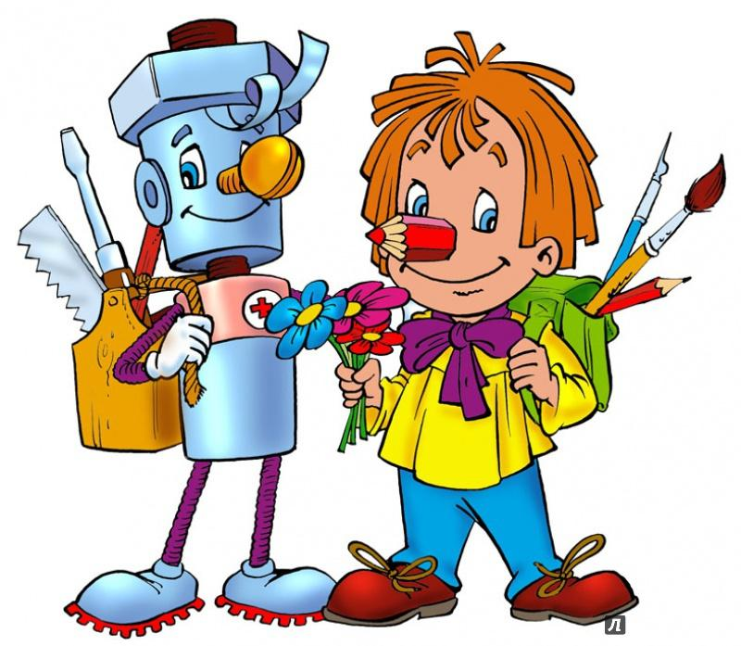 | 1.Спасибо зарядке- здоровье в порядке!»  2.Минутка здоровья «Путешествие в страну Безопасности»  3.Распределение обязанностей в отрядах, оформление отрядной газеты, выбор названия, девиза, отрядной речевки, эмблемы.  4.Подвижные игры на воздухе  5. Беседа «История государственных символов России»  6.Викторина «Знаешь ли ты историю России»  7. Трудовой десант.  8.Итоги дня – «Время впечатлений» речёвок, песен.
День третий  « Сказочный день»  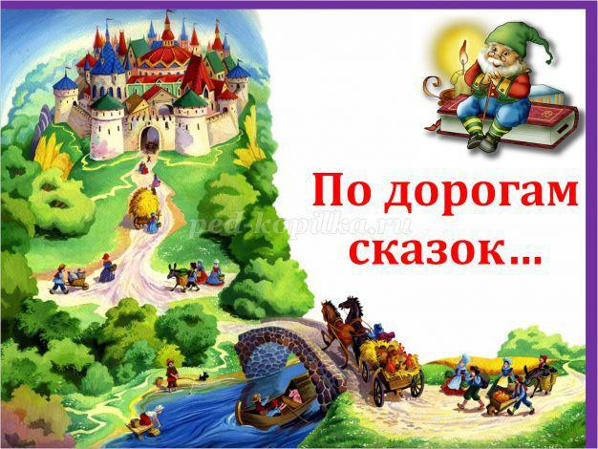 | 1.Спасибо зарядке- здоровье в порядке!»  2.Минутка здоровья «Сказки о здоровье»  3.Экскурсия в библиотеку. «Моя профессия библиотекарь» (профессия библиотекарь)  4. Игра-конкурс Викторина «Знатоки книг о ВОВ"  5..Конкурс рисунков «Волшебные краски»  6. А знаете ли вы государственный Гимн России?  Беседа «Зачем нужны обелиски?»  Экологическая акция  ( уборка территории обелиска )  8.Подвижные игры на свежем воздухе  9.Итоги дня – «Время впечатлений»
День четвертый  «День талантов»   | 1.Спасибо зарядке- здоровье в порядке!»  2.Минутка здоровья «Вредные привычки»  3. Экскурсия на почту. «Как путешествует письмо» (профессия почтальон)  4. Подвижные игры на воздухе  5. Операция « Зеленая пятка»  6.«Русь, Россия, Родина моя» - беседа.  7.Конкурс рисунков «Мир глазами детей!»  8.Итоги дня – «Время впечатлений»
День пятый  «День рыбака»   | 1.Спасибо зарядке- здоровье в порядке!»  2. Трудовой десант  3.Минутка здоровья «Путешествие в страну витаминию»  4. «В глубину истории» (профессия рыболов)  5.Поездка в рыбхоз лаборатория выведения мальков  6.«Я - юный рыболов» тимуравская работа  7.Итоги дня – «Время впечатлений»
День шестой  День « Велосипедиста»  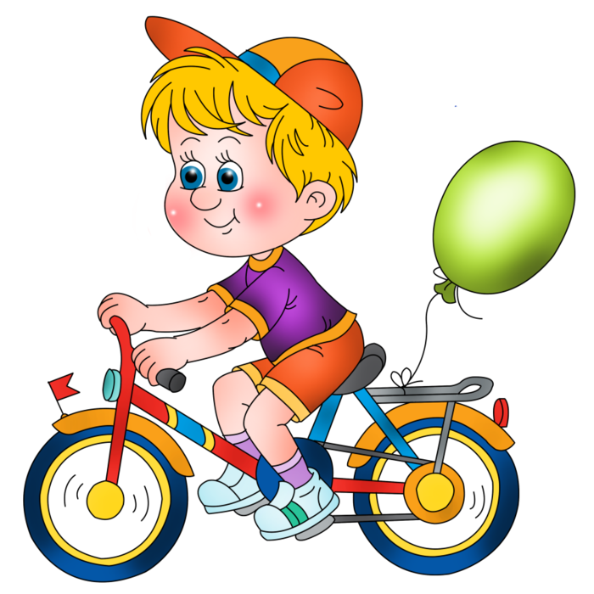 | 1.Спасибо зарядке- здоровье в порядке!»  - Минутка здоровья «Солнечный ожог. Первая помощь при ожоге»  3 «Мой друг велосипед»- конкурсная программа на территории школьной спортивной площадки.  4.Светофор-шоу  5.Видеосалон «Урок безопасности» (просмотр детского фильма «Один дома…») .  6.Игра-конкурс « Я знаю велосипед»  7. Акция « Ветеран живет рядом», оказание посильной помощи ветеранам ВОВ и труженикам тыла по уборке территории.  8.Итоги дня – «Время впечатлений»
День седьмой  «День художника»   | 1.Спасибо зарядке- здоровье в порядке!»  2.Минутка здоровья «Осанка – основа красивой походки»  3.Заочное путешествие в мастерскую художника. (профессия художника).  4.Конкурс рисунков «Я рисую на асфальте…»  5.«Русь, Россия, Родина моя» - беседа.  6.Фото конкурс «Мир глазами детей!»  7.Заочное путешествие по стране.«Россия-родина моя» (президент)  8.Итоги дня – «Время впечатлений»
День восьмой  День «Поэзия»   | 1.Спасибо зарядке- здоровье в порядке!»  2.Минутка здоровья «Витамины я люблю – быть здоровым я хочу»  3.Акция «Поделись улыбкою своей»  4. Праздничная программа " Пушкин-патриот России"- подготовка и проведение.  5.Конкурс чтецов  6..Игры на свежем воздухе  8..Мои стихи о Родине.Сочиняем  9.Итоги дня – «Время впечатлений»
День девятый  «Лагерная Олимпиада»   | 1.Спасибо зарядке- здоровье в порядке!»  2.Минутка здоровья «В здоровом теле - здоровый дух!».  3.Малая спартакиада.  Под девизом: «Мы за здоровый образ жизни»  Первенство лагеря по различным видам спорта.  веселые старты  перетягивание каната  шашки  шахматы  Шуточные номинации  удерживание книги на голове., доставание банана,  4.Спортивно – игровые соревнования «Здоров будешь- все добудешь!»  5.Составление книги призеров.  6.Итоги дня – «Время впечатлений»
День десятый  «День добра»   | 1.Спасибо зарядке- здоровье в порядке!»  2.Минутка здоровья «Осторожно, клещ!» (беседа о первой помощи при укусах насекомых)  3.Акция «Школьный двор.»  4. Конкурс-игра "Минута славы"  5.Игры –соревнования на свежем воздухе. Стрельба из лука.  6.Игра «Захват территории»  7.Игра –конкурс «Шифровальщик»  8.Итоги дня – «Время впечатлений»
День одиннадцатый  День моряка   | 1.Спасибо зарядке- здоровье в порядке!»  2.Минутка здоровья «Правила поведения на водоёмах в летний период»  3.«Волшебное колесо» (работники ГБДД)  4.Игра «Морской бой»  5.Занятие «Изучаем азбуку Морзе».  6.Интеллектуально-развлекательное мероприятие «Морское путешествие»  7.Мастер-класс « Делаем лодочку»  8.Игра-соревнование «Чья лодка быстрей»  9.Итоги дня – «Время впечатлений»
День тринадцатый  «День спасателя»   | 1. «Спасибо зарядке- здоровье в порядке!»  2.Минутка здоровья «Правила дорожного движения знай, как таблицу умножения!»  3.«Один день из жизни спасателя»  4.«Спасем Мишу» - преодоление полосы препятствий.  5.Игра «Школа выживания»  6.Итоги дня – «Время впечатлений»
День четырнадцатый  «День доброты и вежливости»  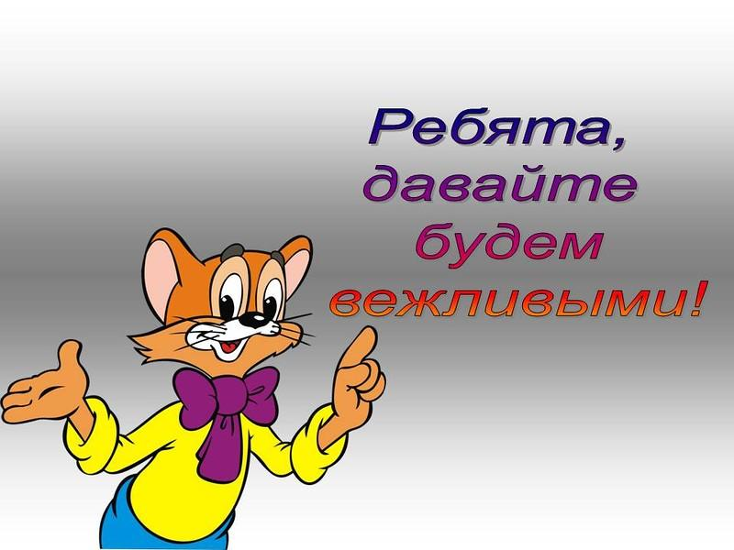 | 1. «Спасибо зарядке- здоровье в порядке!»  2.Минутка здоровья «Как снять усталость с ног»  3.Конкурс вежливых приветствий  4.Конкурс Мини-плакатов «Будьте вежливы всегда»  5.Акция « Чистых тарелок»  6.Акция «Доброе слово и кошке приятно»  7..Игры на свежем воздухе  8. Итоги дня – «Время впечатлений»
День пятнадцатый  «День Памяти»  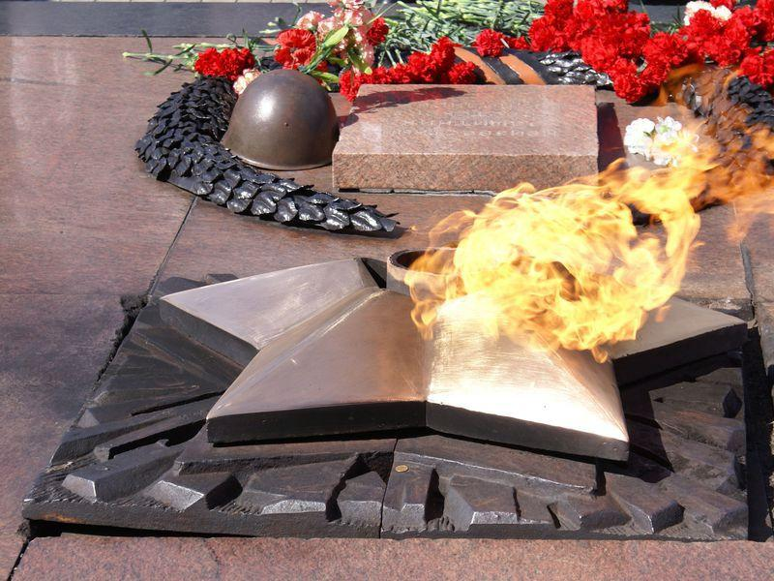 | 1. «Спасибо зарядке- здоровье в порядке!»  2.Торжественная линейка, посвященная началу ВОВ.  3..Минутка здоровья «У меня хорошее настроение»  4.Конкурс военной песни  5.Мастер-класс «Голубь мира»  6.. Экскурсия к памятнику. Возложение цветов и гирлянды из голубей мира.  7.Итоги дня – «Время впечатлений»
День шестнадцатый  «День Чистоты»  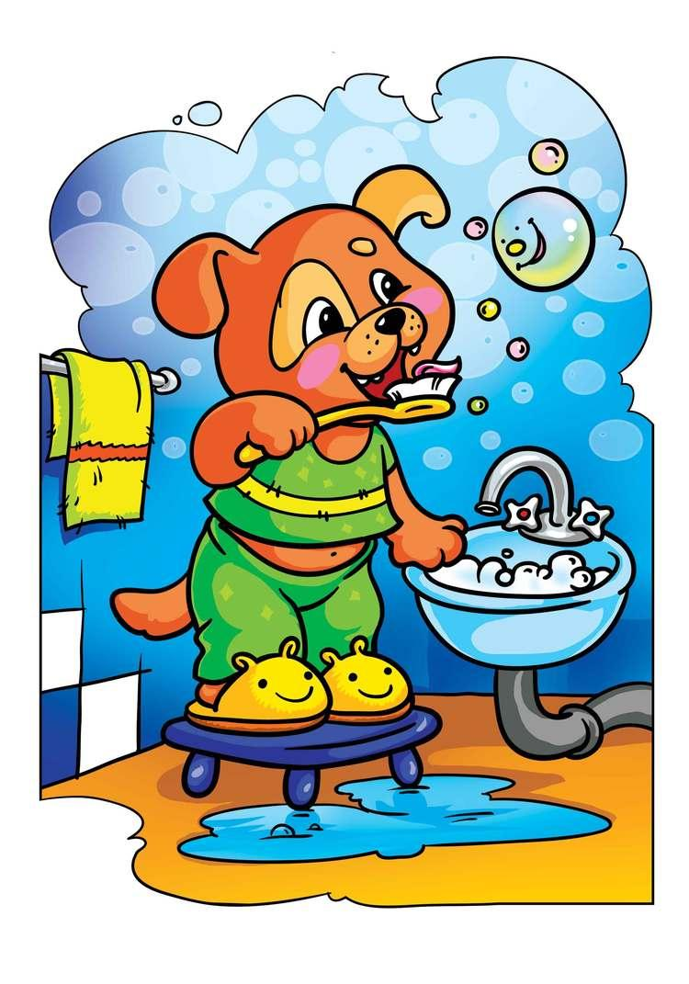 | 1. «Спасибо зарядке- здоровье в порядке!»  2.Операция «Бум».  3.Минутка здоровья «Чистая вода нужна всем»  4.Урок здоровья.  5.Конкурс рисунков «Чистота –залог здоровья»  6.Конкурсная программа «Мойдодыр»  7.Разгадываем ребусы и кроссворды о здоровье.  8.Итоги дня – «Время впечатлений»
День семнадцатый  «День семьи»   | 1.Беседа «Моя семья в истории моей страны».  2.Составление генеалогического древа моей семьи  3.Конкурс «Моя родословная»  4.Игры на свежем воздухе  5. Трудовой десант  6.Интеллектуальная игра «Самый, самый …»
»
Девятнадцатый день  «День родного села» | Устный журнал "Село Борец- капелька России!"  Экскурсия к реке Пара. Акция «Сделаем планету чище: живи, родник!»  Беседа«Польза лекарственных трав»  Сбор лекарственных трав.  Викторина «Отгадай растение»
Двадцатый день  «Мы за мир» | 1.Конкурс рисунков на асфальте « Мы за мир во всем мире!»  2.Экскурсия в сельскую библиотеку.  3.Встреча с интересным человеком: Н.А. Унчиков воин – афганец  4.Исполнение песен о мире  5. Бассейн
Двадцать первый день  «До свиданья, лагерь!» | 1«Спасибо зарядке- здоровье в порядке!»  2.Минутка здоровья «Закаливание – путь к здоровью»  3.Подготовка к закрытию лагерной смены (построение)  4.. Торжественное закрытие лагерной смены  5..Праздничный обед  6.Праздничный концерт» Праздник шляп Итоги дня – «Время впечатлений
Двадцать второй день  «День героев Великой Отечественной войны» | 1.День памяти и скорби  2.Вахта Памяти.  3.Возложение цветов к памятнику  4.Встреча с ветеранами войны  5.Концрт « Жди меня»  6.Кроссворд «Герои и полководцы»  7. Бассейн

ПРИЛОЖЕНИЕ №1

Примечание.
Планируется посещение городского сада, экскурсий, библиотеки, кинотеатра, театра в соответствии с предложенными мероприятиями.
№ | День | Символ  дня | В это день проводятся……
1 | Коллективный | Красный  цвет | ……..коллективные мероприятия лагеря (КТД), в которых каждый ребенок принимает участие.
2 | Особый | Оранжевый  цвет | …… такие мероприятия, которые не похожи на все другие дни смены.
3 | Житейский | Желтый  цвет | …….такие мероприятия, в результате которых приобретается новый багаж знаний и умений
4 | Задорный | Зеленый  цвет | ……смешные конкурсы, веселые мероприятия
5 | Главный | Голубой  цвет | ….. мероприятия патриотического направления
6 | Спортивный | Синий  цвет | …….спортивные соревнования
7 | Фантазийный | Фиолетовый  цвет | …………мероприятия, развивающие фантазию детей

